Uchwala Nr 12
Miejskiej Komisji Wyborczej z dnia 24 listopada 2006r.
w sprawie przyjęcia rezygnacji z członkostwa w obwodowej komisji wyborczej
Na podstawie art. 18 ust. 6 ustawy z dnia 16 lipca 1998r. - ordynacja wyborcza do rad gmin, rad powiatów i sejmików województw (Dz.U. Z 2003r. Nr 159, póz. 1547 z późń. zm.).
Miejska Komisja Wyborcza w Wiecborku uchwala, co następuje
§1
Przyjmuję rezygnację Pani Izabeli Moniki Bator z członkostwa w obwodowej komisji Nr 9 - Dom Pomocy Społecznej Suchorączek.
§2
Skład obwodowej komisji wyborczej Nr 9 po zmianach przedstawia się następująco:
- Wiśniewska Amelia Katarzyna Witunia
- Knitter Marcin Jastrzębiec
- Majewska Danuta Maria Więcbork
- Trzósło Iwona Suchorączek
- Pasieka Grzegorz Więcbork
- Wielgosz Agnieszka Smiłowo
- Warczachowska Magdalena Suchorączek
§3
Uchwała wchodzi w życie z dniem podjęcia i podlega ogłoszeniu poprzez wywieszenie na tablicy ogłoszeń w Urzędzie Miejskim w Więcborku oraz na stronie BIP.

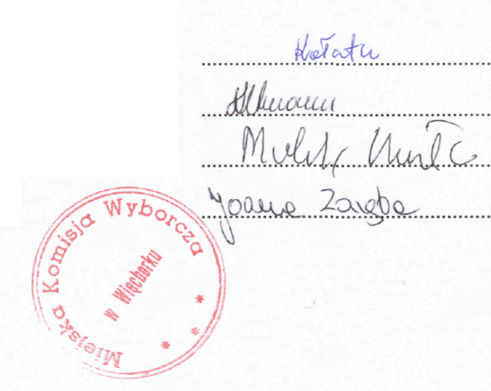
Przewodnicząca Komisji - Maria Kołata Zastępca Przewodniczącej - Sławomira Altmann Członek Komisji - Mieczysław Molik Członek Komisji - Joanna Zaręba

